Гэрийн даалгавар

Хумсны салон үйлчлүүлэгчдийнхээ дуртай будалтын зургийг хадгалдаг ба нэг хэрэглэгч олон дуртай хумсны зургаар үйлчлүүлдэг бол хэрэглэгчийн мэдээллийг гаргахад хумсны зургуудыг нь хэвлэн харуул. Шинэ хумсны зураг зохиох бүрт нийт хумсны будалтын тоо нэмэгдэнэ.

PlantUml дээр класс пиаграммыг зур

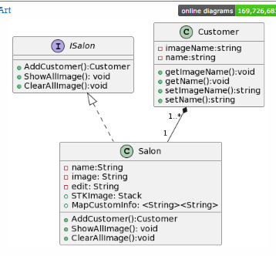

Java дээр код бич

Дүрэм

* Хэрэглэгч бүрийн дуртай хумсны зураг тус бүртээ хадгалагдана
* Бүх мэдээллийг нэгтгэж харж болон/\*HASHMAP\*/
* Зургийг бүртгэж авах/\*Ижилхэн давхцвал нэмэхгүй\*/
* Хэрэглэгчийг устгаж нэмж болно
* Хэрэглэгч бүр өөрийн зургийн нэмэх мөн хасч болно мөн шинэ зураг оруулж ирж болно

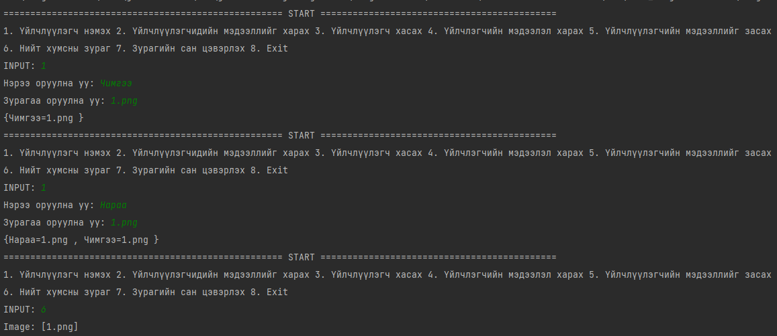

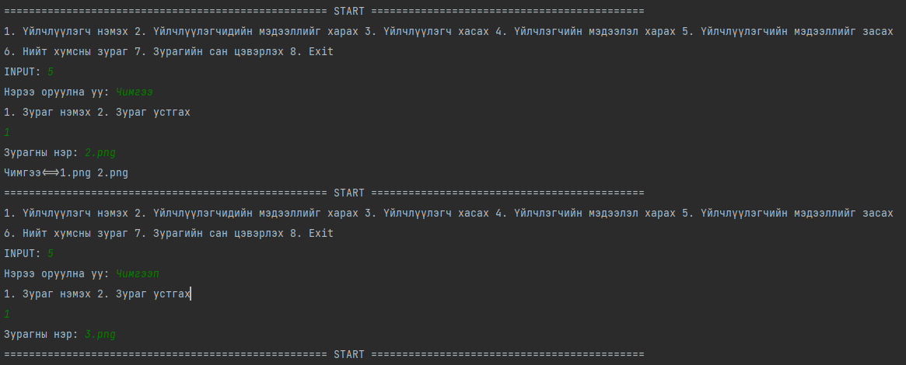

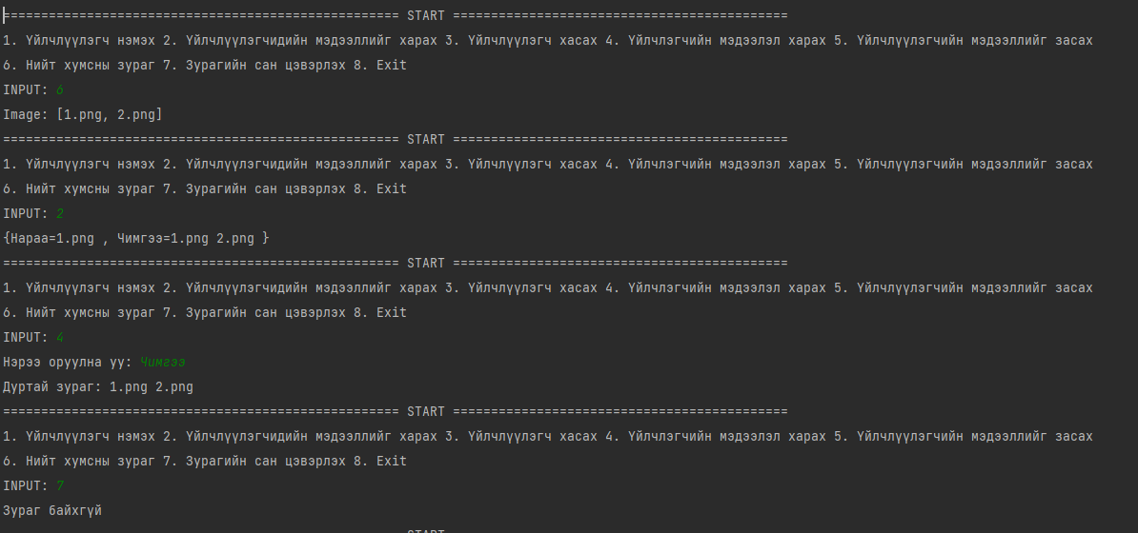

Код

Isalon/\*interface\*/

public interface ISalon {  
 public static void AddCustomer(Customer customer){};  
 public static void ShowAll(){};  
 public static void clearAllImage(){};  
}

Salon /\*class\*/

import java.util.HashMap;  
import java.util.Map;  
import java.util.Scanner;  
import java.util.Stack;  
  
public class Salon implements ISalon{  
 static Scanner *sc* = new Scanner(System.*in*);  
 static Map<String, String> *MAPCustomInfo* = new HashMap<String, String>();  
 static Stack<String> *STKimage* = new Stack<>();  
  
 public static void main(String[] args) {  
 while (1 != 0) {  
 int val;  
 System.*out*.println("==================================================== START ============================================");  
 System.*out*.print("1. Үйлчлүүлэгч нэмэх 2. Үйлчлүүлэгчидийн мэдээллийг харах 3. Үйлчлүүлэгч хасах 4. Үйлчлэгчийн мэдээлэл харах 5. Үйлчлүүлэгчийн мэдээллийг засах \n6. Нийт хумсны зураг 7. Зурагийн сан цэвэрлэх 8. Exit\nINPUT: ");  
 val = *sc*.nextInt();  
 switch (val) {  
 case 1: {  
 *AddCustomer*(new Customer());  
 }  
 case 2: {  
 *ShowAll*();  
 }  
 break;  
 case 3: {  
 String name;  
 System.*out*.print("Нэрээ оруулна уу: ");  
 name = *sc*.next();  
 *MAPCustomInfo*.remove(name);  
 }  
 break;  
 case 4: {  
 String name;  
 System.*out*.print("Нэрээ оруулна уу: ");  
 name = *sc*.next();  
 System.*out*.println("Дуртай зураг: " + *MAPCustomInfo*.get(name));  
 }  
 break;  
 case 5: {  
 String name;  
 int edit;  
 System.*out*.print("Нэрээ оруулна уу: ");  
 name = *sc*.next();  
 System.*out*.println("1. Зураг нэмэх 2. Зураг устгах");  
 edit = *sc*.nextInt();  
 String Image, images;  
 System.*out*.print("Зурагны нэр: ");  
 Image = *sc*.next();  
 switch (edit) {  
 case 1: {  
 for (Map.Entry<String, String> mEntry : *MAPCustomInfo*.entrySet()) {  
 if (mEntry.getKey().equals(name)) {  
 images = mEntry.getValue().toString();  
 images.replace(Image + " ", " ");  
 images += Image + " ";  
 *AddImage*(Image);  
 mEntry.setValue(images);  
 System.*out*.println(mEntry.getKey() + "<=>" + mEntry.getValue());  
 }  
 }  
 }  
 break;  
 case 2: {  
 for (Map.Entry mEntry : *MAPCustomInfo*.entrySet()) {  
 if (mEntry.getKey().equals(name)) {  
 images = mEntry.getValue().toString();  
 images.replace(Image + " ", "");  
 mEntry.setValue(images);  
 System.*out*.println(mEntry.getKey() + "<=>" + mEntry.getValue());  
 }  
 }  
 }  
 break;  
 }  
  
 }  
 break;  
 case 6: {  
 System.*out*.println("Image: " + *STKimage*);  
 }  
 break;  
 case 7: {  
 *clearAllImage*();  
 }  
 break;  
 case 8:  
 System.*out*.println("==================================================== END ============================================");  
 System.*exit*(0);  
 break;  
 }  
 }  
 }  
  
 public static void AddCustomer(Customer customer) {  
 System.*out*.print("Нэрээ оруулна уу: ");  
 customer.setName(*sc*.next());  
 System.*out*.print("Зурагаа оруулна уу: ");  
 String color = *sc*.next();  
 customer.setImageName(color);  
 *AddImage*(color);  
 *MAPCustomInfo*.put(customer.getName(), customer.getImageName());  
 }  
 public static void AddImage(String image){  
 if (*STKimage*.empty()) {  
 *STKimage*.push(image);  
 } else {  
 Boolean bool = true;  
 for (int i = 0; i < *STKimage*.size(); i++) {  
 if (*STKimage*.get(i).equals(image)) {  
 bool = false;  
 }  
 }  
 if (bool) {  
 *STKimage*.push(image);  
 }  
 }  
 }  
 public static void ShowAll() {  
 System.*out*.println(*MAPCustomInfo*);  
 }  
  
 public static void ShowAllImage() {  
 System.*out*.println(*STKimage*);  
 }  
  
 public static void clearAllImage() {  
 *STKimage*.clear();  
 for (Map.Entry<String, String> mEntry : *MAPCustomInfo*.entrySet()) {  
 mEntry.setValue("");  
 }  
 System.*out*.println("Зураг байхгүй");  
 }  
}

Customer.java/\*class\*/

import java.util.Stack;  
  
public class Customer {  
 String imageName="",name="";  
  
 public String getImageName() {  
 return imageName;  
 }  
  
 public void setImageName(String imageName) {  
 this.imageName += imageName+" ";  
 }  
  
 public String getName() {  
 return name;  
 }  
  
 public void setName(String name) {  
 this.name = name;  
 }  
}